МОБУ «Тамар-Уткульская СОШ»
12 апреля
День космонавтики.
С приближением праздника 12 апреля – День космонавтики, наша школа начинает подготовку. По классам проводятся классные часы «Первый космонавт», «Животные в космосе», «Космический корабль»…, презентации «Первый полёт в космос», дети под руководством учителей делают поделки, оформляют газеты, выставки, тематические стенды, рисуют рисунки.
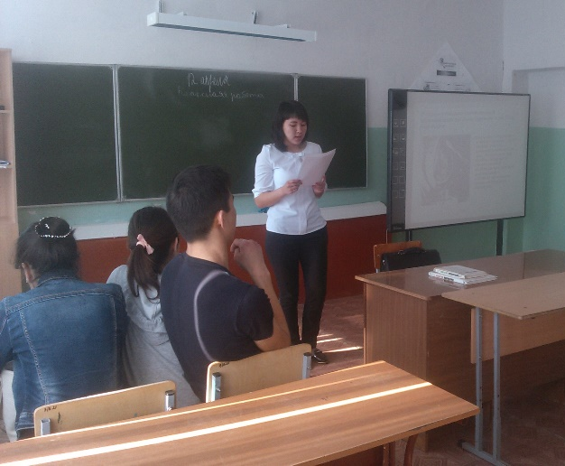

Были показаны документальные фильмы: «История покорения космоса», «За 45 секунд до вечности», «Гагарин – первый космонавт». 12 апреля прошла общешкольная линейка, посвященная этой знаменательной дате. При подготовке к мероприятиям были использованы методические материалы Федерального космического агентства РФ (Роскосмос).
Работа с бумажными фантиками. Полосатая апликация.
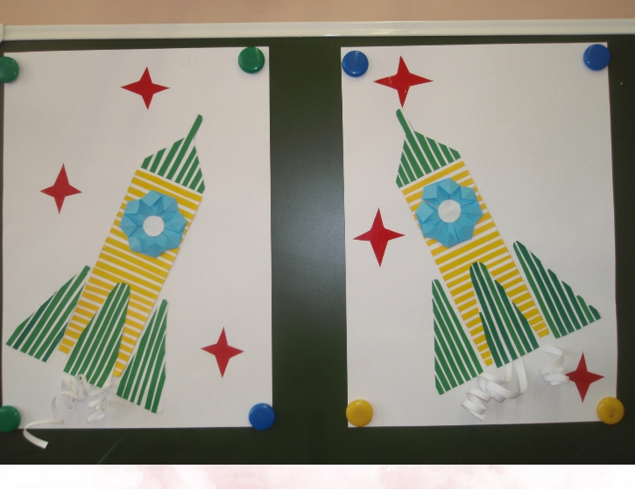
Зам. директора по ГПВ Конюхова М.Л.

